МИНОБРНАУКИ РОССИИ
Санкт-Петербургский государственный
электротехнический университет
«ЛЭТИ» им. В.И. Ульянова (Ленина)
Кафедра АПУ

отчет
по лабораторной работе №2
по дисциплине «Информатика»
ТЕМА: Пакет MC Office. Особенности ввода данных и форматирования в табличном процессоре Excel.

Студентка гр. 4370 |  | Загребельных Е.Р.
Преподаватель |  | Писарев А.С.

Санкт-Петербург
2024

Цель Работы:
• ознакомиться с типами данных, хранящихся в ячейках рабочего листа, со способами и особенностями ввода и редактирования различных типов данных в табличном процессоре Excel;
• получить практические навыки по вводу и редактированию информации, включая создание формул, использование мастера функций, автосуммирование и использование имен.

Ход работы:
- Ввела данные. Затем на основе таблицы создала в колонке Е графу «Отклонение», вычисляющую отклонение среднего балла аттестата абитуриента от проходного балла в институт. После изменила величину проходного балла:
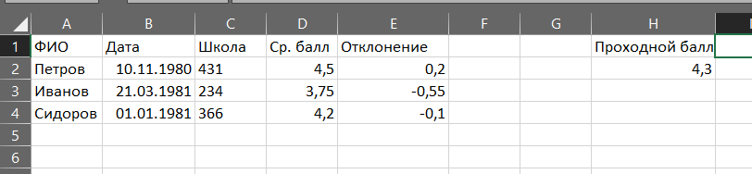
Рисунок 1 – «Значение до изменения проходного балла»
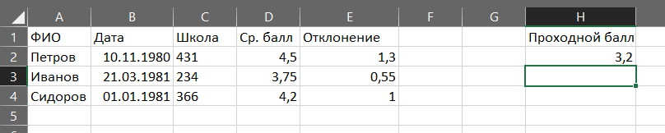
Рисунок 2 – «Значение после изменения проходного балла»
- Ввела данные. Затем в графу «Всего» ввела формулу, вычисляющую сумму баллов, полученных на экзаменах конкретных абитуриентов. Формулу создала следующими способами. Затем в графу «С учетом аттестата» ввела формулу, вычисляющую общую сумму баллов с учетом среднего балла аттестата для каждого абитуриента.
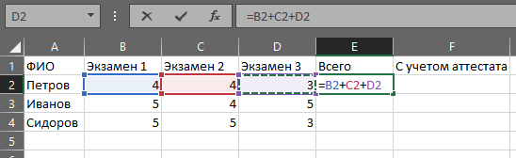
Рисунок 3 – «Используя знак +»
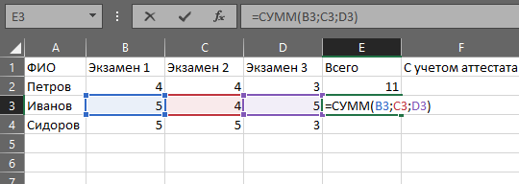
Рисунок 4 – «Используя СУММ с тремя аргументами»
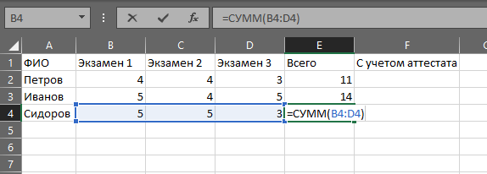
Рисунок 5 – «Используя СУММ с одним аргументом в виде интервала ячеек»
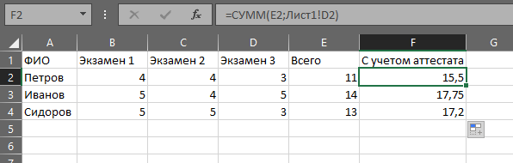
Рисунок 6 – «Формула для графы «С учетом аттестата»
- Попробовала различные варианты автосуммирования. После удалила ячейки, содержащие результаты автосуммирования. Добавила информацию о сдаче экзаменов ещё одним абитуриентом, а формулу в графе «Всего» сформировала с использованием автосуммирования.
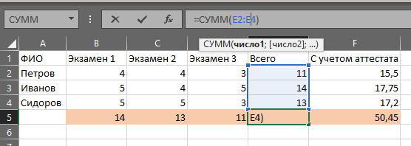
Рисунок 7 – «Автосуммирование с тремя аргументами»
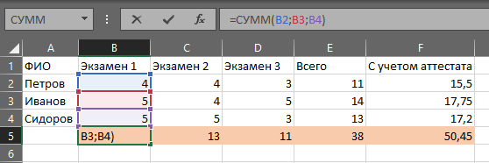
Рисунок 8 – «Автосуммирование одним интервалом»
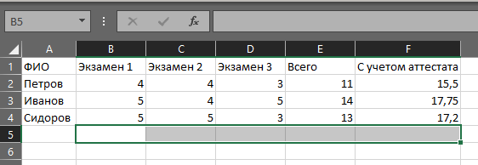
Рисунок 8 – «Удаленные ячейки»
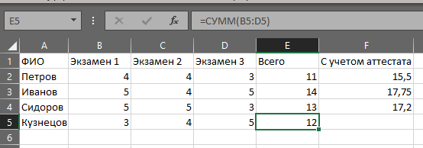
Рисунок 9 – «Добавлен абитуриент Кузнецов»
- Создала имя для ячейки со значением проходного балла. С этим внесла информацию о новом абитуриенте, сдавшем экзамены, а в формуле графы «Отклонение» использовала созданное имя. Перешла к рабочему листу Лист 2 и посмотрела список доступных имен.
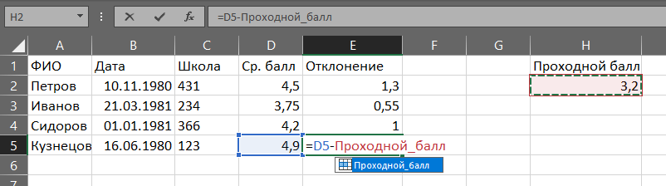
Рисунок 10 – «Имя для ячейки со значением проходного балла»
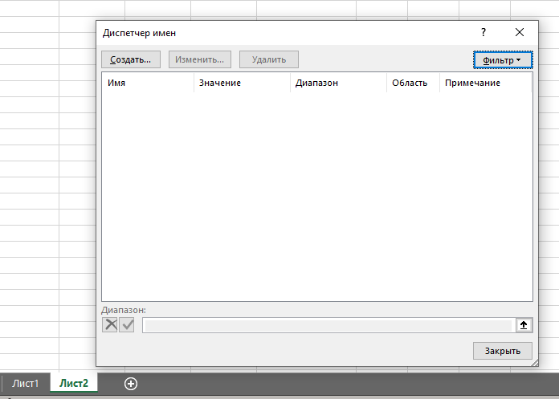
Рисунок 11 – «Список доступных имен на листе 2»
- Создала имя для формулы, вычисляющей значение графы «С учетом аттестата». Затем в качестве значения графы «С учетом аттестата» для нового абитуриента вставила созданное имя формулы.
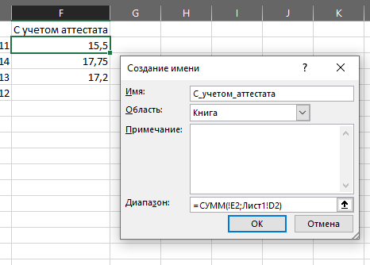
Рисунок 12 – «Создание имени для формулы»
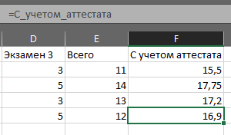
Рисунок 13 – «Использование имени формулы»
- Сохранила созданную рабочую книгу.
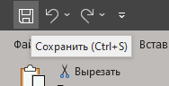
Рисунок 14 – «Сохранение рабочей книги»

ВЫВОД
Я ознакомилась с типами данных, хранящихся в ячейках рабочего листа, со способами и особенностями ввода и редактирования различных типов данных в табличном процессоре Excel, а также получила практические навыки по вводу и редактированию информации, включая создание формул, использование мастера функций, автосуммирование и использование имен.

